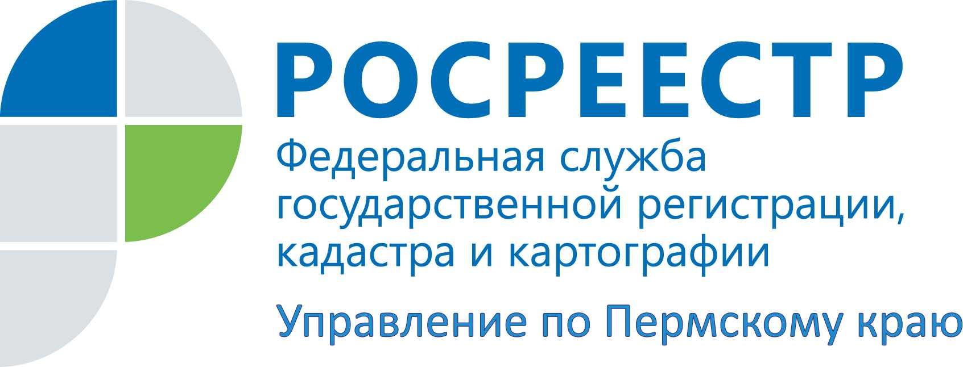

ПРЕСС-РЕЛИЗ

Удостоверять или не удостоверять сделку с недвижимостью у нотариуса? Росреестр отвечает.

Одним из часто задаваемых вопросов является вопрос о необходимости нотариального удостоверения сделки с недвижимым имуществом. Когда обращаться к нотариусу, а когда такой необходимости нет?
В соответствии с Гражданским кодексом РФ сделки должны быть нотариально удостоверены в двух случаях: если это прямо предусмотрено законом; если так решили стороны договора.
Соответственно, по желанию сторон можно удостоверить у нотариуса любую сделку, но некоторые договоры должны быть нотариально удостоверены в обязательном порядке.
Так, законодательством Российской Федерации обязательная нотариальная форма предусмотрена в отношении следующих видов сделок с недвижимостью:
1. Договор ренты. Это соглашение, по которому одна сторона (получатель ренты) передает другой стороне (плательщику ренты) в собственность имущество. Плательщик ренты обязуется в обмен на полученное имущество периодически выплачивать получателю ренты определённую денежную сумму или тратить денежные средства на содержание получателя ренты в другой форме, например, производить оплату коммунальных услуг, покупать продукты, осуществлять социально-бытовой уход.
2. Сделки по отчуждению или договоры ипотеки долей в праве общей собственности на недвижимое имущество. Отчуждать - это не только продать, но и поменять, подарить или совершить другие сделки, в результате которых доля в праве общей собственности на объект недвижимости переходит от одного лица другому.
Но здесь есть исключения:
- сделки при отчуждении или ипотеке всеми участниками долевой собственности своих долей по одной сделке (то есть когда, например, продается квартира, находящаяся в общей долевой собственности нескольких лиц, по одному договору купли-продажи на стороне продавцов, в котором будут выступать все участники долевой собственности);
- сделки по отчуждению земельных долей;
- договоры об ипотеке долей в праве общей собственности на недвижимое имущество, заключаемых с кредитными организациями.
3. Сделки, связанные с распоряжением недвижимым имуществом на условиях опеки, а также сделки по отчуждению недвижимого имущества, принадлежащего несовершеннолетнему гражданину или гражданину, признанному ограниченно дееспособным.
Распоряжаясь недвижимым имуществом несовершеннолетнего, недееспособного или ограниченно дееспособного следует не только получить предварительно согласие органа опеки и попечительства, но и удостоверить сделку у нотариуса.
4. Соглашение о разделе имущества супругов и брачный договор.
Общее имущество супругов может быть разделено между супругами по их соглашению.
Брачный договор возможно заключить как до государственной регистрации заключения брака, так и в любое время в период брака.
5. Договор приобретения имущества в долевую собственность супругов.
При приобретении имущества в общую долевую собственность супругов или в общую долевую собственность супругов и иных лиц, например, детей, по договору купли-продажи, к такому договору применяются правила Семейного кодекса РФ, в связи с этим такой договор купли-продажи подлежит нотариальному удостоверению. При приобретении недвижимости в общую совместную собственность супругов договор можно заключить в простой письменной форме.
6. Уступка требования и перевод долга, основанные на сделке, совершенной в нотариальной форме.
7. Соглашение об изменении и расторжении нотариально удостоверенного договора.
Обращаем внимание! Нотариального удостоверения требуют все сделки, если документы на регистрацию подаются в регистрирующий орган посредством почты, без личного обращения.
Если нотариальное удостоверение сделки в соответствии с законом или соглашением сторон является обязательным, несоблюдение нотариальной формы сделки влечет ее ничтожность.

Об Управлении Росреестра по Пермскому краю
Управление Федеральной службы государственной регистрации, кадастра и картографии (Росреестр) по Пермскому краю является территориальным органом федерального органа исполнительной власти, осуществляющим функции по государственному кадастровому учету и государственной регистрации прав на недвижимое имущество и сделок с ним, землеустройства, государственного мониторинга земель, а также функции по федеральному государственному надзору в области геодезии и картографии, государственному земельному надзору, надзору за деятельностью саморегулируемых организаций оценщиков, контролю деятельности саморегулируемых организаций арбитражных управляющих, организации работы Комиссии по оспариванию кадастровой стоимости объектов недвижимости. Осуществляет контроль за деятельностью подведомственного учреждения Росреестра - филиала ФГБУ «ФКП Росреестра» по Пермскому краю по предоставлению государственных услуг Росреестра. Руководитель Управления Росреестра по Пермскому краю – Лариса Аржевитина.
http://rosreestr.gov.ru/
http://vk.com/public49884202
Контакты для СМИ
Пресс-служба Управления Федеральной службы
государственной регистрации, кадастра и картографии (Росреестр) по Пермскому краю

+7 (342) 205-95-58 (доб. 0214, 0216, 0219)

